
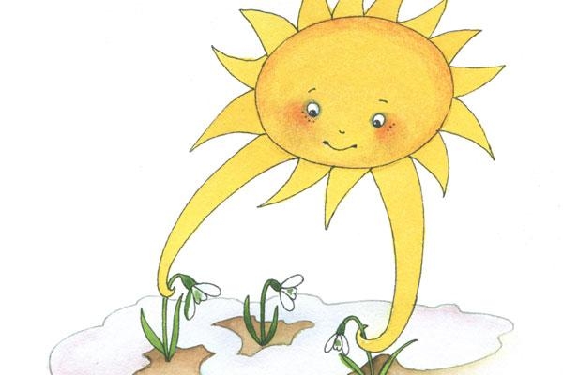
BŘEZEN
3.3. -7. 3. Hledáme klíčky k jaru
- Probouzení přírody ze zimního spánku
- Jarní zvyky „Vynášení Morany“
- Pozorování prvních jarních květin a větviček rašících stromů
- Proměny jarního počasí
- Vítání stěhovavých ptáků
- Divadélko Kůzle s jarní pohádkou

10.3. – 14.3. Moje kamarádka kniha
- Probudit u dětí zájem o četbu a knihy
- Náštěva knihovny
- Projektový den ,,Jak knížky vznikají a jak se vyrábí papír“
- Co všechno najdeme v knížkách
-Jaro v knížkách
- Beseda s dentální hygienistkou „zdravé zoubky“

17.3. – 21.3. Zvířátka a jejich mláďata
- Poznávání domácích a hospodářských zvířat
- Jak se máme chovat ke zvířátkům
- Co nám dávají hospodářská zvířata
- Jak se zvířátka dorozumívají

24.3. – 28.3. Jaro už je tady nakukuje do zahrady
- Přivítání prvního jarního dne
- poznávání jarních květin (co rostliony potřebují , aby správně rostly)
- seznamování s prací na zahradě
- Pokusy s klíčením semen
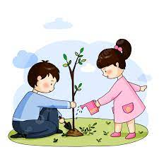
- projektový den ,,Jak žijí včelky“

